
UNIVERSIDAD NACIONAL DE INGENIERÍA

FACULTAD DE INGENIERÍA ……..

ESCUELA PROFESIONAL DE INGENIERIA …….

RESULTADOS DEL ESTUDIANTE

Competencias que debe demostrar el estudiante al momento de egreso y que se logran a lo largo del Plan de Estudios

Nivel | Significado
5 | Completamente de acuerdo con el logro de la capacidad
4 | De acuerdo con el logro de la capacidad
3 | Parcialmente de acuerdo con el logro de la capacidad
2 | En desacuerdo con el logro de la capacidad
1 | Totalmente en desacuerdo

1. Solución de Problemas de Ingeniería
Identifica, formula y resuelve problemas complejos de ingeniería, aplicando principios de ingeniería, ciencias y matemáticas, y usando técnicas, métodos, herramientas, y normas apropiadas.
Capacidades Medibles | 5 | 4 | 3 | 2 | 1 | 4+5
Identifica y formula problemas, analiza sus antecedentes y diagnostica su situación y estado.
Propone y compara diversas alternativas de solución a un problema, y selecciona la solución más viable técnica, económica y sostenible.
Aplica correctamente los conceptos y métodos de las matemáticas y las ciencias para la solución de problemas.
Usa los métodos, técnicas y herramientas de la ingeniería para el planteamiento, descripción y solución de problemas.
Promedio

Nota: La asignatura del proyecto capstone debe evaluar todas las capacidades medibles.
Las asignaturas seleccionadas deben evaluar por lo menos las capacidades medibles
en color azul.

2. Diseño en Ingeniería
Diseña un sistema, producto o proceso en el campo de la ingeniería que satisface necesidades y requerimientos, considerando salud pública, seguridad y bienestar, así como factores globales, culturales, sociales, ambientales y económicos.
Capacidades Medibles | 5 | 4 | 3 | 2 | 1 | 4+5
Interpreta requerimientos y necesidades y los traduce en proyectos de diseño en ingeniería.
Formula las especificaciones de un proyecto de diseño considerando los aspectos técnicos, así como las restricciones del contexto económico, legal, social y ambiental que sean aplicables.
Propone y compara diferentes alternativas de solución según los requerimientos y restricciones, y selecciona justificadamente la alternativa más adecuada.
Desarrolla la solución haciendo uso de los métodos, técnicas, normas y estándares apropiados.
Presenta y describe la solución en forma simbólica y gráfica a través de planos, simulaciones virtuales y diagramas.
Toma en consideración criterios de seguridad en el planteamiento de soluciones a problemas de diseño en ingeniería.
Promedio

3. Comunicación
Se comunica de manera clara y efectiva en forma oral, escrita y gráfica según los diferentes tipos de interlocutores o audiencias.
Capacidades Medibles | 5 | 4 | 3 | 2 | 1 | 4+5
Expresa con claridad y de manera concisa el mensaje a transmitir.
Elabora documentación técnica clara y precisa usando normas, simbología y terminología propias de la ingeniería.
Adecúa su discurso según el tipo de audiencia para lograr un buen entendimiento e interpretación.
Comprende textos técnicos en inglés.
Promedio

4.a. Responsabilidad Ética y Profesional
Desarrolla un comportamiento ético y asume responsabilidad por los proyectos y trabajos realizados, tomando decisiones de manera informada y justa.
Capacidades Medibles | 5 | 4 | 3 | 2 | 1 | 4+5
Se informa sobre los antecedentes de un problema o situación ética y los analiza para emitir un juicio justo en consideración del beneficio común.
Valora el cumplimiento puntual y responsable de sus actividades.
Respeta la propiedad intelectual y reconoce la autoría de trabajos y proyectos de otras personas.
Conoce y actúa de acuerdo al código de ética del Colegio de Ingenieros del Perú u otra sociedad profesional.
Promedio

4.b. Impacto de la Ingeniería
Comprende y evalúa el impacto que las soluciones de ingeniería tienen sobre las personas y la sociedad en contextos local, global, económico y ambiental.
Capacidades Medibles | 5 | 4 | 3 | 2 | 1 | 4+5
Reconoce el rol de la ingeniería en el progreso de la sociedad y la mejora de la calidad de vida de las personas.
Valora el rol de la ingeniería en la innovación y creación de nuevos productos y procesos.
Reconoce el rol de la ingeniería en la prevención de riesgos y mitigación de desastres.
Promedio

5.a. Trabajo en Equipo
Reconoce la importancia del trabajo grupal y se integra y participa en forma efectiva en equipos multidisciplinarios de trabajo, aportando con liderazgo para crear un ambiente colaborativo e inclusivo.
Capacidades Medibles | 5 | 4 | 3 | 2 | 1 | 4+5
Reconoce la importancia del trabajo en equipo y promueve la formación de grupos de trabajo.
Puede desempeñarse como líder o miembro activo de un equipo de trabajo aportando con iniciativa para alcanzar las metas propuestas.
Propone y acepta ideas que conduzcan al alcance de los objetivos.
Respeta las diferencias, es tolerante y respeta los acuerdos.
Promedio

5.b. Gestión de Proyectos
Dentro del contexto del trabajo en equipo, planifica y gestiona proyectos de ingeniería, definiendo metas y logrando objetivos con criterios de calidad y eficiencia.
Capacidades Medibles | 5 | 4 | 3 | 2 | 1 | 4+5
Formula los objetivos y restricciones de un proyecto y plantea las estrategias para su logro.
Determina los alcances de un proyecto, sus actividades y prioridades, y formula cronogramas de ejecución.
Determina los recursos necesarios para el desarrollo de un proyecto y formula presupuestos.
Realiza seguimiento del avance del proyecto según lo programado para asegurar el cumplimiento de metas.
Promedio

6. Experimentación y Pruebas
Desarrolla y conduce experimentos de manera apropiada, analiza datos, interpreta resultados, y aplica juicio ingenieril para formular conclusiones.
Capacidades Medibles | 5 | 4 | 3 | 2 | 1 | 4+5
Determina los objetivos, así como los recursos necesarios para el experimento o prueba.
Utiliza adecuadamente los instrumentos y/o software para el experimento o prueba.
Procesa y analiza los resultados usando los métodos y criterios estadísticos apropiados.
Formula conclusiones lógicas y coherentes a partir de los resultados obtenidos y con criterio ingenieril.
Entiende y aplica las normas de seguridad que corresponden a la experiencia o prueba.
Promedio

7. Aprendizaje Autónomo
Adquiere y aplica nuevo conocimiento para permanecer vigente y actualizado, usando estrategias de aprendizaje apropiadas.
Capacidades Medibles | 5 | 4 | 3 | 2 | 1 | 4+5
Es autónomo en su proceso de aprendizaje y aplica las estrategias más apropiadas.
Identifica y aplica las tecnologías de información y comunicación que facilitan el proceso de aprendizaje.
Profundiza en el conocimiento y en el desarrollo de habilidades ingenieriles.
Se actualiza sobre las nuevas tendencias y tecnologías de la ingeniería y sus potenciales aplicaciones.
Promedio

8. Conciencia Ambiental
Toma en consideración la importancia de preservar y mejorar el medio ambiente en el desarrollo de sus actividades profesionales
Capacidades Medibles | 5 | 4 | 3 | 2 | 1 | 4+5
Prioriza el uso de materiales y tecnologías amigables con el medio ambiente.
Hace un uso racional de los recursos naturales entendiendo su importancia en la vida de las personas y la sociedad.
Promueve el desarrollo sostenible en sus actividades profesionales y aplica normas de preservación y mejora ambiental
Promedio

Asignaturas que Miden los Resultados del Estudiante

Asignaturas  Resultados  del Estudiante | Proyecto Capstone | Asignatura Seleccionada | Asignatura Seleccionada | Asignatura Seleccionada | Asignatura Seleccionada | Asignatura Seleccionada | Asignatura Seleccionada | Encuesta a egresantes | Encuesta a egresados
1. Solución de problemas de ingeniería | • | •. | • |  | • |  |  | • | •
2. Diseño en ingeniería | • | • | • |  |  | • |  | • | •
3. Comunicación efectiva | • | • |  |  | • |  | • | • | •
4.a. Ética y responsabilidad profesional | • |  |  |  | • |  | • | • | •
4.b. Impacto de la ingeniería | • | • |  | • |  | • |  | • | •
5.a. Trabajo en equipo | • |  | • | • |  |  | • | • | •
5.b. Gestión de proyectos | • |  |  | • |  |  | • | • | •
6. Experimentación y pruebas | • | • |  | • |  | • |  | • | •
7. Aprendizaje autónomo | • | • | • |  |  |  | • | • | •

- Aparte de la asignatura del proyecto capstone, escoger entre 7 y 8 asignaturas obligatorias de tercer, cuarto o quinto año. Por ejemplo, 2 de tercero, 3 de cuarto año y 3 de quinto año. Las asignaturas pueden ser las mismas o diferentes en el semestre par e impar (las asignaturas pueden ser diferentes para descargar el trabajo de los docentes).
- La asignatura del proyecto capstone, las encuestas a los egresantes y a los egresados miden todos los Resultados del Estudiante.
- Las asignaturas seleccionadas deben medir entre 3 y 5 Resultados del Estudiante (con sus Capacidades Medibles).
- Cada Resultado del Estudiante debe ser medido por lo menos por tres asignaturas seleccionadas (aparte del proyecto capstone)
- La encuesta a los egresantes es semestral, la encuesta a egresados puede ser anual o cada dos años.

NOTA: Enviar la Tabla antes del 20 de Junio de 2025.
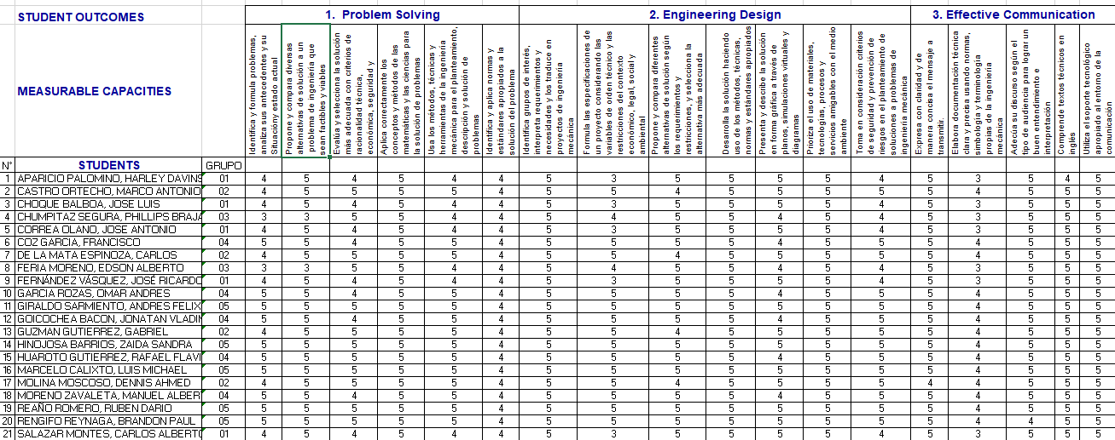
Evaluación de Estudiantes en Cada Capacidad Medible (Resultado del Estudiante).

Resultados del Estudiante y Capacidades Medibles

- Solución de Problemas de Ingeniería

Identifica, formula y resuelve problemas complejos de ingeniería, aplicando principios de ingeniería, ciencias y matemáticas, usando técnicas, métodos, herramientas y normas apropiadas.
Capacidades | 5 | 4 | 3 | 2 | 1 | 4+5
Identifica y formula problemas, analiza sus antecedentes y su situación y estado actual. | 24% | 58% | 18% | 0% | 0% | 82%
Propone y compara diversas alternativas de solución a un problema de ingeniería que sean factibles y viables. | 32% | 48% | 20% | 0% | 0% | 80%
Evalúa y selecciona la solución más adecuada con criterios de racionalidad técnica, económica, seguridad y sostenibilidad. | 15% | 60% | 25% | 0% | 0% | 75%
Resuelve el problema aplicando correctamente los conceptos y métodos de las matemáticas y las ciencias. | 24% | 60% | 16% | 0% | 0% | 84%
Usa los métodos, técnicas y herramientas de la ingeniería para el planteamiento, descripción y solución de problemas. | 12% | 58% | 30% | 0% | 0% | 70%
Total | 22% | 57% | 21% | 0% | 0% | 79%

Mejoras a desarrollar

